考查课程考核方案

系 别：信息技术系
课程名称：网络系统工程
课程性质： □ 理论 □ 实践
适用对象：计算机网络技术 专业07 级
学 时：80/96 （其中，理论学时：48/32 实践学时：32 / 64）
学 分：5/6

一、考核内容：
平时成绩的考核内容：
作业；课堂表现；出勤
理论成绩的考核内容：
1、

2、
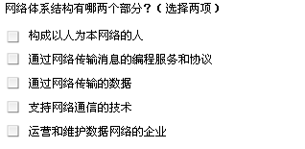
3、
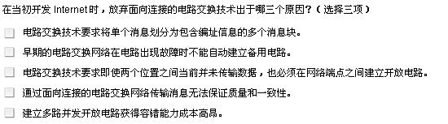
4、连线题
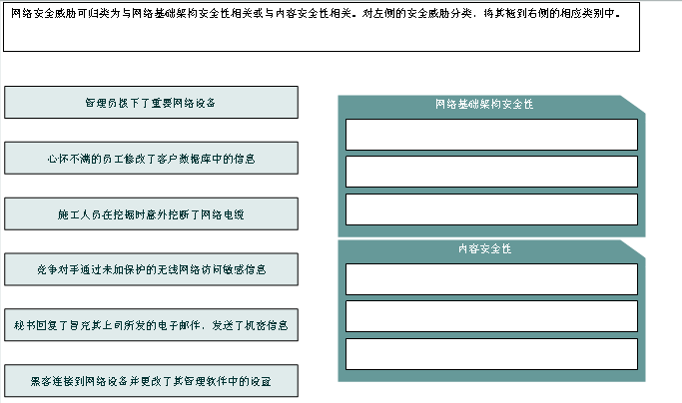
5、
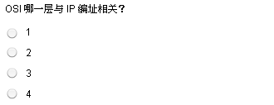
6、
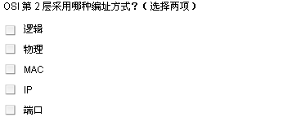
7、

8、
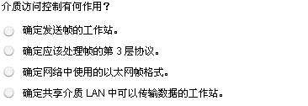
9、
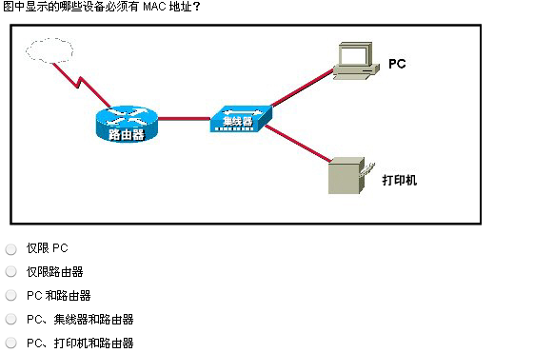
10、
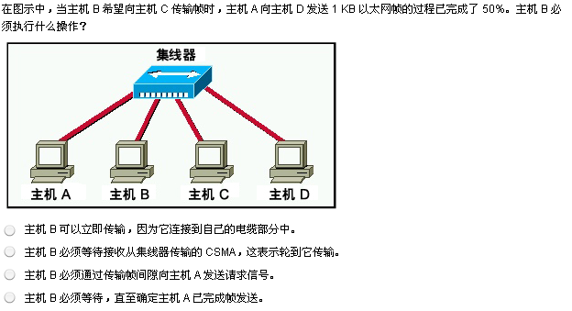
11、
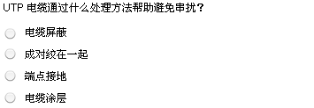
12、

13、

14、
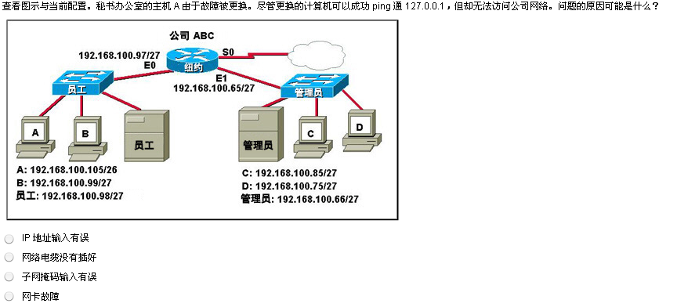
15、
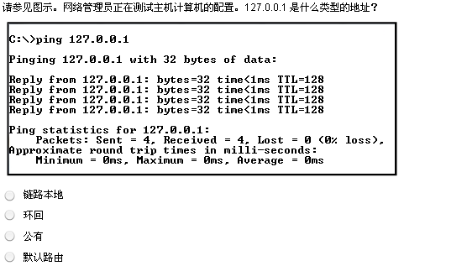
16、

17、
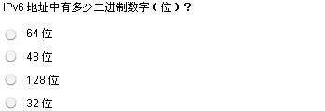
18、
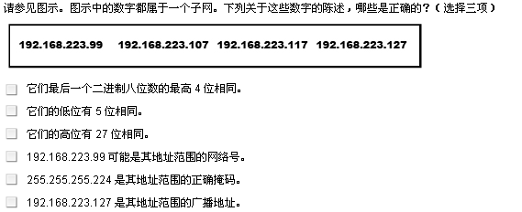
19、
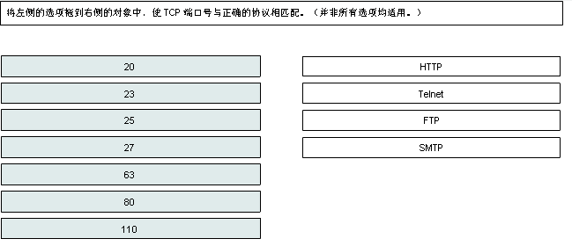
20、
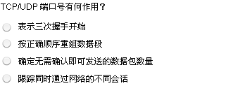
上机成绩的考核内容：
上机操作考核1：（35分）
路由器基本配置：（使用路由器模拟软件进行测试）
- 路由器配置模式及其转换
- 一些常用的状态查询命令（在特权模式下输入命令）
- 配置路由器
- 使用ping命令
- 路由器接口地址的配置
- 路由器口令
- 查看路由表
- 配置动态路由
- telnet的配置
- line console 0的配置
上机操作考核2：（15分）
- 使用标准ACL进行数据包的过滤的设置，包括标准ACL的定义与配置
- VLAN及VLAN间路由
- 配置静态路由
- 交换机的基本配置

二、成绩构成要素及评分标准：
1.课程成绩构成及比例
平时成绩占20分，理论成绩占30分，实操成绩占50分。
2.各构成的的基本要素
平时成绩：作业；课堂表现；出勤
理论成绩：选择：每题1.5分。共30分
实操成绩：路由器配置模式及其转换、一些常用的状态查询命令、配置路由器、VLAN及VLAN间路由等。
3.各基本要素评分标准
平时成绩：作业占5分；课堂表现占10分；出勤课占5分
理论成绩：选择：30分
实操成绩： 上机考核1占35分；上机考核2占15分
三、考核过程
1.考核方式(如口试、笔试、实操等)
笔试+实操
2.考核组织形式(如一对一测试、分组测试、班级整体测验等)
班级整体测验
四、考核时间及地点
理论：期中，第5周 机房
实操：期末，第16周 机房
五、其它有关说明或要求
补考形式为上机考核

方案制定人签字：

教研室主任（专业负责人）签字：

系主任签字：

年 月 日

